任务申请部门 | 服务运营部 |  | 申请人 |  | 居晋芳
任务提出时间 | 2020年8月13日 |  | 要求完成时间 |  | 2020年8月17日
客户姓名/职务 | 太原市环境监控中心 |  | 联系电话 |  | 0351-3957464
费用归属 | 合同 |  | 合同名称 |  | 太原市重点污染源自动监控系统数据端及环保税征收复核运维合同（已盖章寄回江苏天长）
任务名称
工作要求 | 问题描述：  太原市自动监控系统3.0，统计报表模块有企业年报表和月报表中月均值不符，具体情况如下：  企业名称：西山煤电（集团）有限责任公司古交给排水分公司污水处理厂  pscode (140000000434) 废水排口outputcode=1)  2018年6月COD浓度年报表中月均值为108.8，月月报表中月均值浓度为18.45  数据对不上，如下图  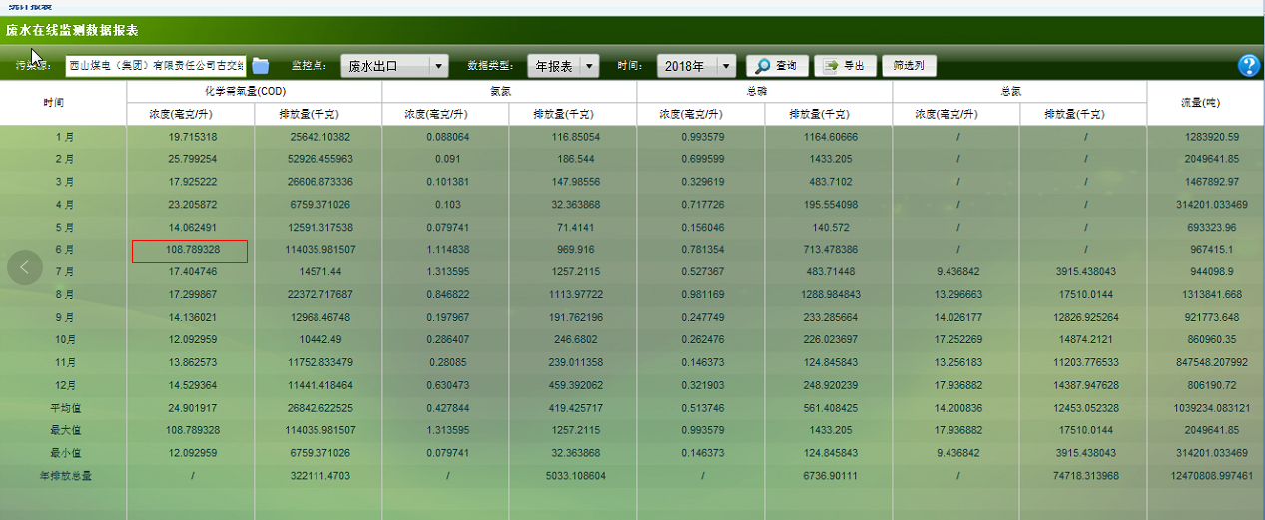  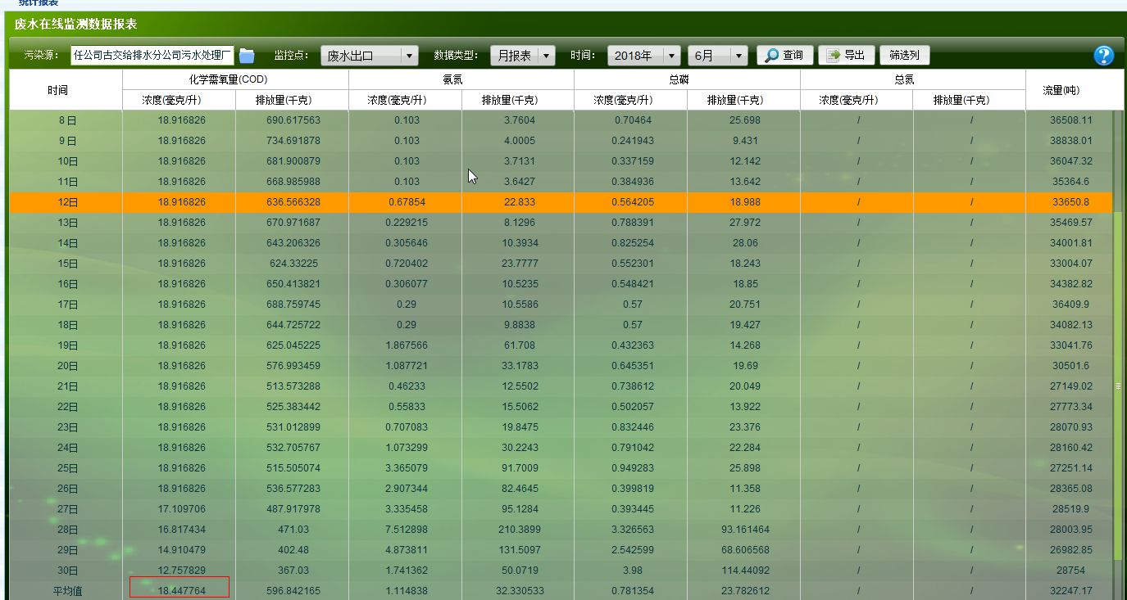  目前只发现这一家企业2018年6月份数据和2018年5月份数据对不上，请协助查看。  太原服务器远程方式：向日葵远程驻地人员（居晋芳）电脑  向日葵帐号159 342 699  申请部门负责人审批：
实施部门  审批 | 签名/时间：
实施人 | 责 | 工作量 |  |  |  | 完成时间 | 年 月 日
完成情况确认 | 实施部门确认： 申请人确认：
满意度评价 | □优秀（5分）□满意（4分）□一般（3分）□较差（2分）□很差（1分）  若任务单实施过程优秀、较差或很差，请给出原因：  签名/时间：
特殊情况说明

